【株式に関する勉強用教材】
別紙３－３
先生方が事前に株式について学習される場合や、生徒の理解を促すための教材を紹介します。
もしよろしければ御活用ください。

１ 金融・証券学習テキスト「株式会社制度と証券市場のしくみ」 制作：日本証券業協会
https://www.jsda.or.jp/edu/curriculum/files/kiiro202303.pdf
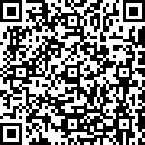
この教材は生徒にも使える教材です。
構成は（１）私たちの生活と会社 （２）株式会社の資金の集め方
（3）会計情報の開示 （4） 株式会社のしくみ （５）証券市場の役割
（６）まとめ の６つの構成となっています。ページ数は全13ページで
とても使いやすい構成となっています。

２ 学校向け提供教材「株式ABC」 制作：日本取引所グループ
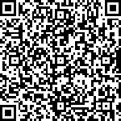
https://www.jpx.co.jp/learning/education/teachers/materials/tvdivq00000039zc-att/k-abc.pdf
この教材も生徒に使える教材です。
構成は（１）東証アローズについて （２）株式会社のしくみ （３）株主とは
（４）株式会社と証券取引所 （５）証券取引所での取引のルール
（６）証券取引所の主な仕事 （７）株価はなぜ動くの （８）東京証券取引所の歴史
の８つの構成となっています。ページ数は全31ページで構成されており、
先ほどの「１ 日本証券業協会の教材」の内容よりもより株式に特化した内容となっています。
日本取引所グループは社会人向け、投資初心者向けの教材も作成しています。
以下のURLを参考にしてください。
https://www.jpx.co.jp/learning/education/teachers/materials/01.html

３ 先生向け金融経済教育支援サイト「金融経済ナビ」 制作：証券知識普及プロジェクト
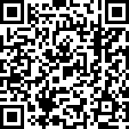
https://www.j-flec.go.jp/links/kinyu-navi/
「金融経済ナビ」は、金融や経済のしくみ、金融商品や資産形成など、
金融経済教育を行う先生を支援するサイトです。
無料教材や先生向けセミナーの紹介、画像素材など授業ですぐに利用できる
さまざまなコンテンツがあります。

４ 「株式学習ゲーム」 制作：J-FLEC 金融経済教育推進機構
https://www.ssg.ne.jp/pub/03what_game.html
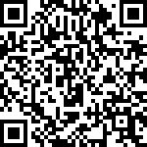
この教材は、３～４人のチームに分かれた生徒たちが、仮想所持金(1,000万円)
をもとに、東京証券取引所に上場している銘柄（プライム市場、スタンダード市場、
グロース市場、ETF）について、どの銘柄を売買するのか議論しながら、
実際の株価（終値）に基づいて株式の模擬売買を行うシミュレーション教材です。

